车身声学泄漏路径与封堵试验分析软件 V3.0 操作说明书（Windows 核验与截图版，Word 分页待核）

一、软件介绍

应用背景
封堵试验常用于观察车辆不同开口、接缝和覆盖措施实施前后的测得声级变化。工程人员通常需要将封堵位置、材料、覆盖工艺、恢复方法、测量工况和频带记录分开整理，然后手工寻找基线、计算差值并生成报告。在这个过程中，来源混用、口径缺失、重复使用基准、缺失值被误填为零等问题会影响结果解释。只有把业务对象与比较依据一起保存，才能在后续复核时说明一项结果对应哪些原始记录。
本软件面向整理已提取频带声级的声学工程人员。用户先建立项目与位置，再定义车辆、测点、声源、计权、标定和数值工况，随后建立基线、单项封堵、组合封堵及解除封堵恢复试验。软件通过显式配对计算基线减目标的声级差，检查重复性、基线漂移、恢复差和数据覆盖，并将参数、来源、输入指纹及复核记录一并写入项目和成果文件。它服务于记录整理、比较与复核，不替代现场测量和专业结论审批。

软件概述
V3.0 为 C# WPF Windows 原生桌面软件，采用 MVVM 设计。程序直接打开桌面窗口，不依赖浏览器和本地网络服务；自包含发布目录携带运行时，完整复制后可离线启动。界面采用左侧任务索引、对象列表、中央工作表和右侧试验检查栏。文件菜单负责打开、保存及示例，成果菜单负责导出，不使用顶部按钮切换模块。
软件处理的单位为 dB re 20 µPa，接受用户已经完成相应计权与频带提取的数据。它不读取音频、不再次加权、不证明标定链路真实有效，也不将封堵声级差认定为路径独立能量贡献。单项分贝不可相加预测组合。模拟案例始终保留模拟来源，不得写为实车效果。工程阈值是可调整的内部筛查初值，不能解释为法规或标准限值。
本文根据当前代码、跨平台验证及 GitHub Actions Windows Server 2025 实际运行编写。已实际显示本软件的 WPF 窗口，执行五十一项窗口与绑定检查，取得十八张真实原生窗口客户端截图，逐图核对中文、数据和来源；图片不来自浏览器或设计稿。窗口自动化使用可控文件对话框边界，实际系统文件对话框、所有快捷键和多种 DPI 尚未人工验收。本文尚未完成 Microsoft Word 实际分页和逐页排版检查，不能作为已经通过不少于十页验收的软著终稿。申请人和权属事实请依据真实资料填写。

二、运行准备与首次启动

从发布目录启动
取得完整的 Windows x64 自包含压缩包后，先将压缩包解压到本机文件夹。不要只从压缩包内部双击程序，也不要只复制主程序。确认同目录保留应用、业务程序集和运行时文件，然后双击 AcousticSeal.Desktop.exe。程序应打开原生工作台；首次启动应显示空白项目，无模拟试验及计算结果。
项目和成果采用用户选择的磁盘路径。建议先建立一个本机可写工作目录，避免把正式项目保存在临时下载目录。软件不会上传试验数据；保存后的项目内嵌频带，移动时不需要保留导入 CSV 的原位置。但照片、图纸、原始音频或仪器文件只记录编号，实际附件仍须另行归档。

从源码构建
开发机器需安装 .NET SDK 10.0.403 和支持 .NET 10 的 Windows 桌面开发工具。在项目根目录打开 AcousticSeal.sln，把 AcousticSeal.Desktop 设置为启动项目。命令行构建使用 dotnet build AcousticSeal.sln -c Release；运行使用 dotnet run --project src/AcousticSeal.Desktop -c Release。首次还原目标包可能需要联网，完整发布后的实际业务运行不需要网络。
若不能启动，先核对操作系统是否为 Windows x64、发布文件是否完整、工作目录是否可读。不要通过浏览器访问端口寻找界面，本版本没有 HTTP 界面入口。构建及发布命令见 README 与 tools/publish-windows.ps1。Windows Server 2025 runner 已直接启动自包含程序，观察到本软件原生窗口并正常退出；这不证明所有 Windows 10/11 机器、显卡、DPI 和安全软件环境均兼容。
本节操作对应图1。图中数据为人工填写或固定模拟数列，不能证明实车效果。
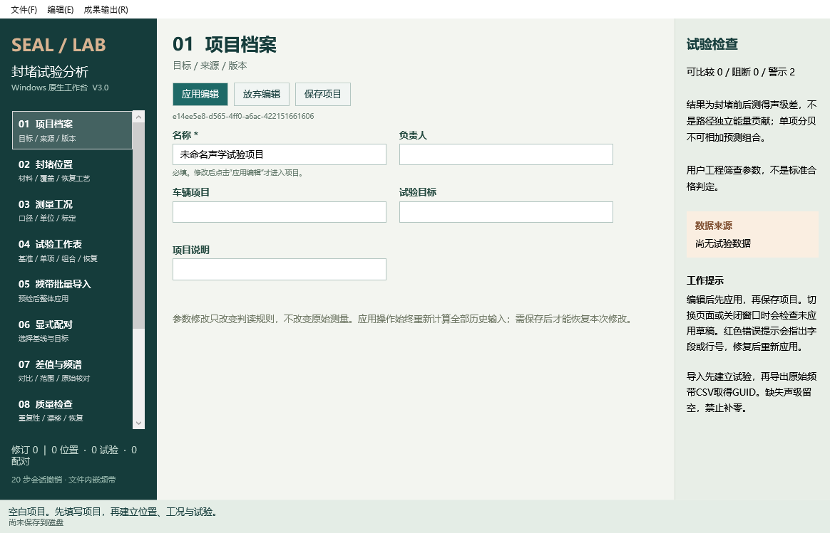
图1 空白项目原生窗口（Windows真实WPF窗口）

三、认识工作台与编辑状态

左侧任务索引
左侧从项目档案到审计与复核列出十个任务工作页。封堵位置、测量工况、试验工作表和显式配对页另有对象列表，先在列表中选中一条记录，中央区域才显示相应编辑内容。列表为空时点击新增建立草稿。右侧检查栏显示当前可比配对、阻断及警示数量，并持续提醒结果解释边界和数据来源。
编辑区中的文字、下拉框、确认框和频带表格组成独立草稿。修改字段后，先点击应用编辑。软件会验证整条对象及项目引用，通过后重新计算全部历史输入，并更新列表、结果和审计。保存项目才会写入磁盘；仅应用编辑后关闭程序仍可能丢失未保存修改。

安全切换与快捷键
存在未应用草稿时，切换任务页或选中另一个对象会询问是否应用。选择是会尝试验证；若字段错误，保留当前草稿并显示原因。选择否会放弃草稿，恢复已应用输入；取消则保留当前页面。关闭窗口、打开文件、新建项目和载入示例也会处理未应用及未保存工作。
Ctrl+N 新建空白项目，Ctrl+O 打开文件，Ctrl+S 保存项目。Ctrl+Z 和 Ctrl+Y 分别撤销、重做项目操作，最多保存当前会话二十步。文本框本身也可能具有系统文字撤销行为，实际键盘焦点行为应在 Windows 中核验；项目级操作可使用编辑菜单。累计审计和复核不因撤销而消失。
本节操作对应图2。图中数据为人工填写或固定模拟数列，不能证明实车效果。
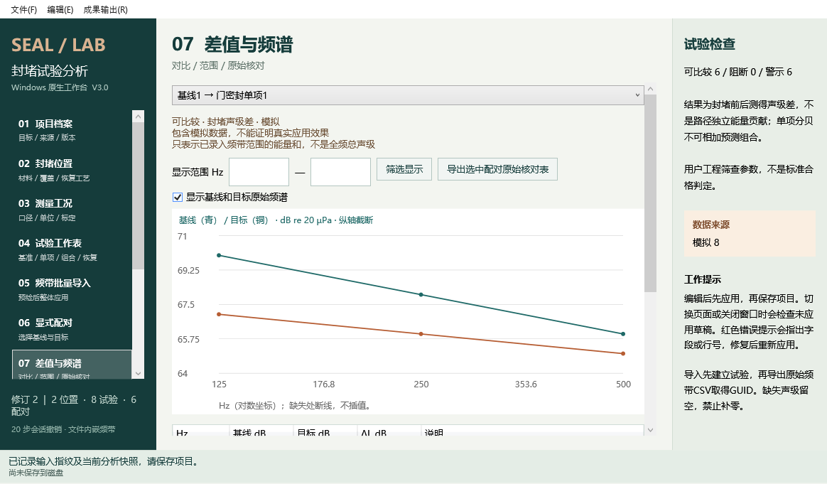
图2 最小窗口下的原生结果工作表（Windows真实WPF窗口）

四、建立项目与独立模拟案例

填写项目档案
启动后停留在项目档案。把名称改为本次试验的可识别名称，例如“车门封堵流程练习”，填写负责人和车辆项目，在试验目标中描述准备观察的频带和封堵对象，在项目说明中记录测量背景与使用限制。名称必填，填写后点击应用编辑。底部应提示已经应用并重新计算，窗口标题出现未保存标记。
通过文件菜单的新建空白项目可以重新开始；已有工作会先经过未保存处理。复制为新项目会创建新的项目标识，保留原输入来源，适合形成另一份工作副本。复制不表示重新采集数据；请修改项目名称并另存，保留来源说明，避免把同一组数据误当成新的独立样本。

载入模拟案例
从文件菜单选择载入独立模拟案例。案例包含车门、孔口及组合措施的固定模拟数列，具有基线、单项、组合、漂移和恢复配对，可用于练习查看图表、参数、保存及导出。载入前按提示保存或放弃原项目。载入后右侧来源应显示模拟，文件路径应显示尚未保存到磁盘。
案例中首组基线在 125 Hz 为 70 dB、对应单项目标为 67 dB，差值应为 3 dB；另一位置为 2 dB，组合为 4.5 dB，说明组合结果不由单项相加推算。练习完成后另存为练习文件。不要删除来源中的模拟字样，也不要将练习报告作为真实车辆试验报告提交。
本节操作对应图3。图中数据为人工填写或固定模拟数列，不能证明实车效果。
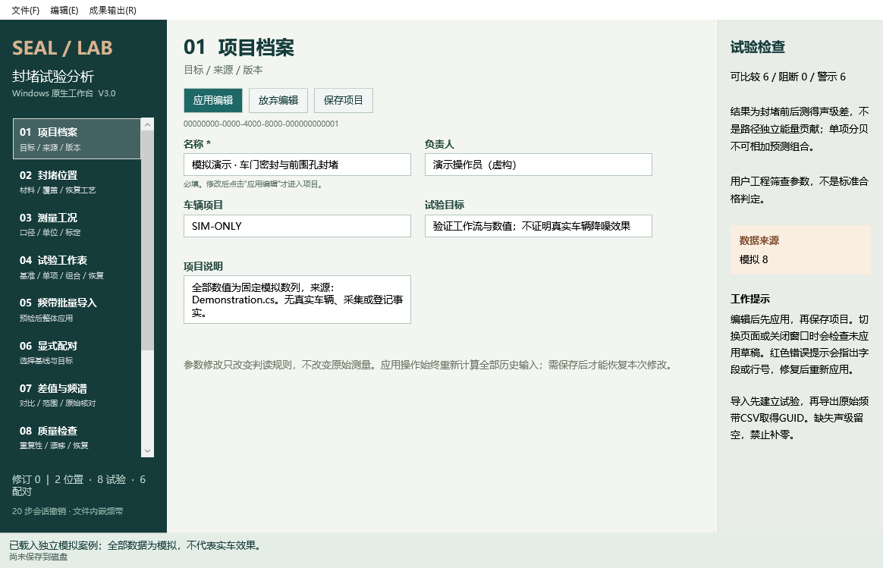
图3 独立模拟案例项目档案（Windows真实WPF窗口）

五、管理封堵位置
进入封堵位置页，点击新增。名称填写一个可重复识别的具体位置，例如“左前门上沿”，区域填写所属车身区域。材料中记录胶带、密封条或覆盖材料及必要规格；覆盖范围应说明覆盖长度、范围或对应图纸区域，避免只写“全部封堵”。封堵工艺填写实际实施方法及注意事项，恢复工艺记录如何拆除材料和恢复原始状态。
照片或图纸编号用于追溯实际附件，不会导入图片本身。备注可以记录位置确认、准备条件和工艺偏差。填写完成后点击应用编辑，左侧列表应出现位置。位置可以先建立不完整工艺草稿，但正式试验使用前应按项目要求补全；软件只验证格式，不会替用户确认现场工艺是否完成。
选择已有位置可继续修改。删除前会询问确认；若任何试验仍引用该位置，删除将被阻止并列出关联对象。应先在相关试验中处理位置引用或保留原位置记录，不要为了删除位置而随意清除正式试验。单项试验须引用一个位置，组合试验须引用至少两个位置，基线不选择封堵位置；恢复记录的意义按其配对与工艺说明核对。
本节操作对应图4。图中数据为人工填写或固定模拟数列，不能证明实车效果。
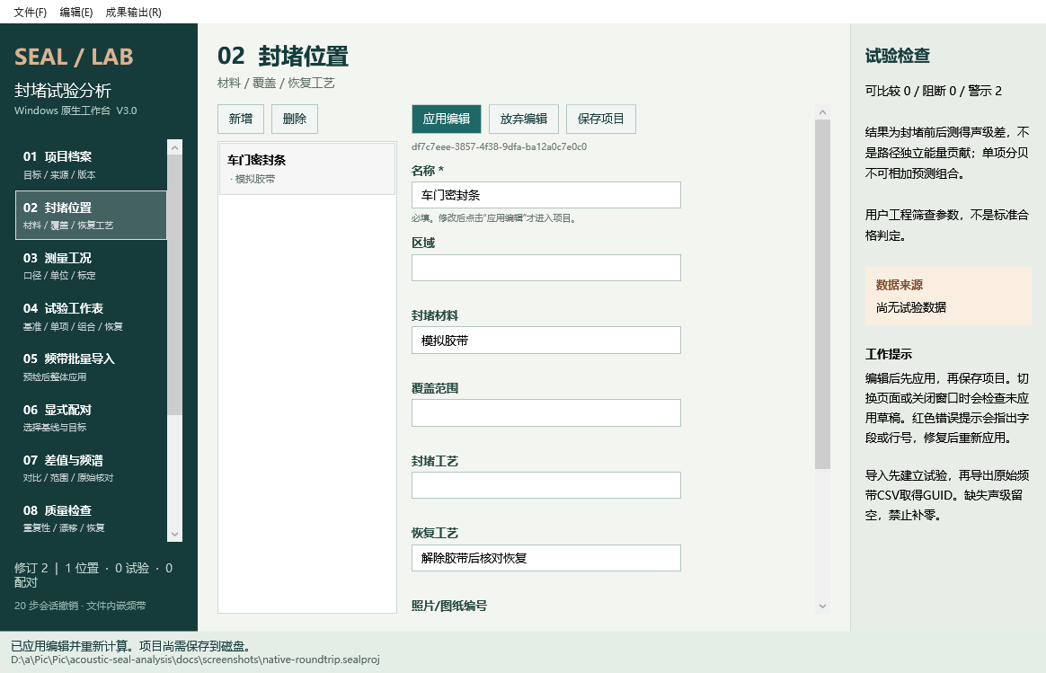
图4 封堵位置与恢复工艺（Windows真实WPF窗口）

六、建立测量工况

文本口径
进入测量工况页点击新增，先填写工况名称。车辆标识用于区分试验车辆；测点和安装位置描述传声器位置与安装方式；声源与激励、路面或试验场、挡位分别说明激励和运行状态。仪器标识与标定链路记录具体编号和状态，不能用空白代替未知条件。软件不会认证这些声明，只在两端口径一致时允许比较。
频率计权可选 A、C、Z 或草稿空白；时间计权及积分定义例如 Leq；频带制可选倍频程、三分之一倍频程、自定义或草稿空白。单位仅支持 dB re 20 µPa。请填写数据已经使用的真实口径，软件不会把一种计权转换为另一种，也不会把参考不同的声级直接相减。

数值条件与合成声明
车速单位 km/h，允许零至五百；转速单位 r/min，允许零至三万；温度单位摄氏度，允许负八十至一百；积分时长单位秒，允许零点零零一至八万六千四百。数值用句点小数。空白允许作为未完成草稿保存，但缺少可比条件时会阻断结果，不能把未知速度或转速随意填零。
采样率和同步定义可记录采集设置，参数页可以启用严格相同检查。只有确知录入频带互不重叠时才勾选相应确认框。两端频带集合相同、无缺失且均确认互不重叠，才会给出录入范围的能量合成差；该量不自动等于全频总声级。填完后应用编辑，再在试验中选择此工况。
本节操作对应图5。图中数据为人工填写或固定模拟数列，不能证明实车效果。
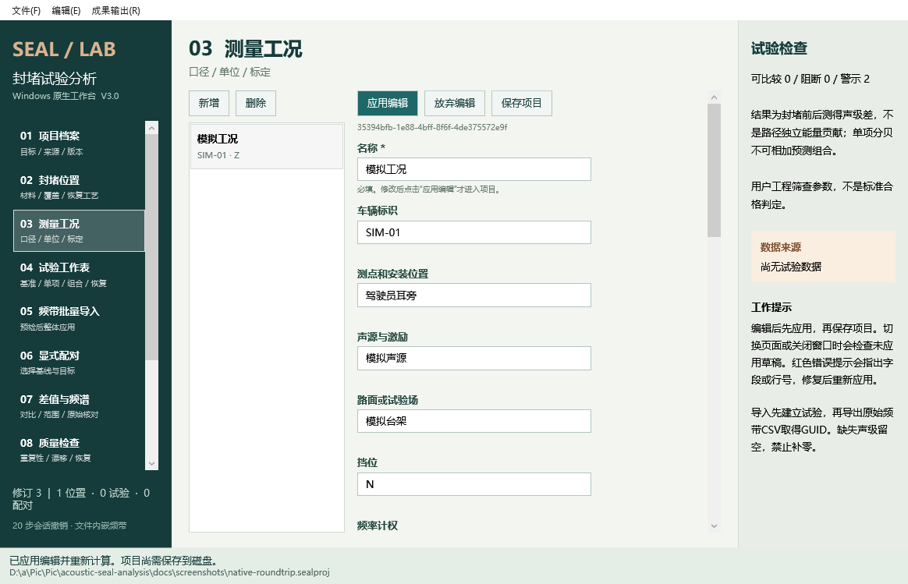
图5 测量工况与口径编辑（Windows真实WPF窗口）

七、建立四类试验与频带工作表
进入试验工作表点击新增。填写试验名称，选择基线、单项封堵、组合封堵或解除封堵恢复，选择已存在的工况。时间必须是带时区的 ISO8601 形式，例如 2026-11-04T10:00:00+08:00。时间用于追溯顺序与间隔，复制结构后须核对是否符合实际采集记录。
来源选项包括模拟、实测用户声明、人工填写和估算。来源说明为必填项，应记录固定模拟数列、人工记录来源、仪器文件或估算依据。原始文件编号、操作人、试验准备和备注可补充溯源信息。把类型改为实测用户声明不代表软件验证过仪器、标定或数据真实性。比较两端的来源类别必须一致。

手工填写与粘贴
在本次封堵位置区选择所用位置；基线不选，单项选一个，组合至少两个。点击增加频带行，在表格填写频率和声级。频率允许一至十万 Hz，单次试验最多二百频带，频率不可重复。声级允许负一百至二百 dB，零和负值都是有效数值；明确缺失保留空白，不要填写零来代替。
若数据已有两列文本，可以展开粘贴区，以每行“频率,声级”输入，不带表头。例如输入125,70并换行输入250,68。点击放入频带草稿会整体替换当前草稿频带，格式或范围错误时不应用这次粘贴。完成后还需点击应用编辑，软件才会整体验证并写入项目。移除选中行仅修改草稿，放弃编辑可恢复已应用频带。

重复组与结构复制
重复组名称用于组织相同类型、位置与来源的重复记录。至少两个有效样本且工况两两可比，才有样本标准差。不能把不同封堵措施或不同来源放入同组以扩大样本数。复制试验结构保留必要元数据，但不复制频带和配对；复制后重新填写时间、来源和测量，不得把副本当作新的独立实测。
本节操作对应图6。图中数据为人工填写或固定模拟数列，不能证明实车效果。
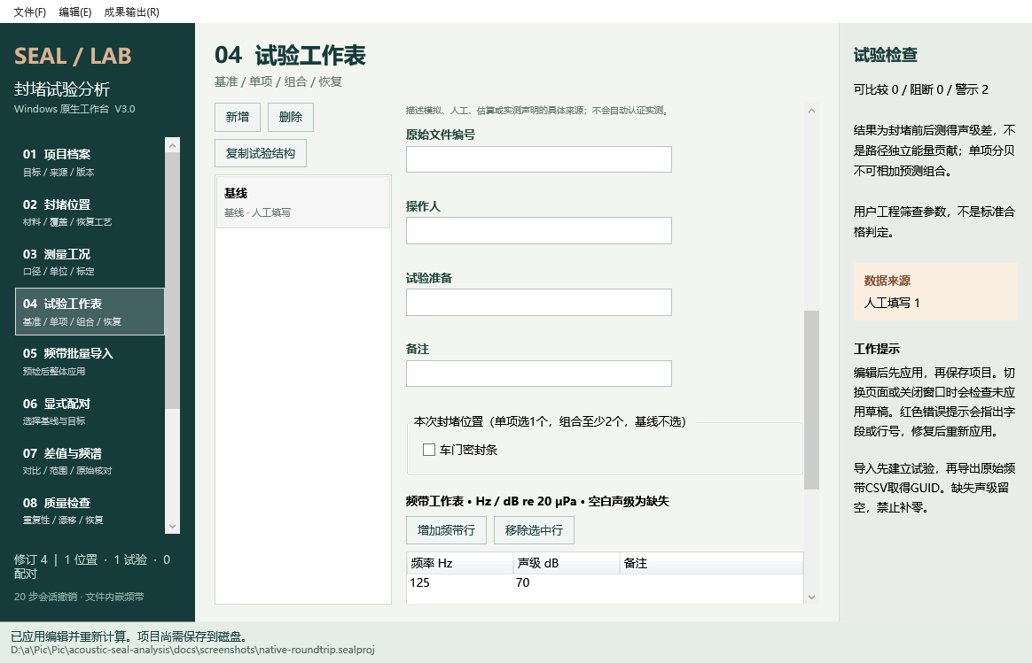
图6 基线试验工作表（Windows真实WPF窗口）
本节操作对应图7。图中数据为人工填写或固定模拟数列，不能证明实车效果。
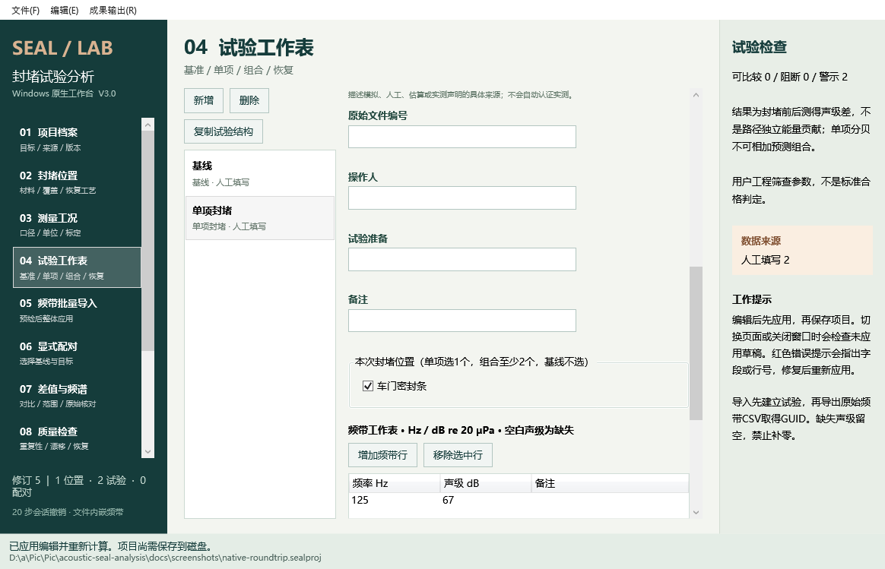
图7 单项封堵试验（Windows真实WPF窗口）
本节操作对应图8。图中数据为人工填写或固定模拟数列，不能证明实车效果。
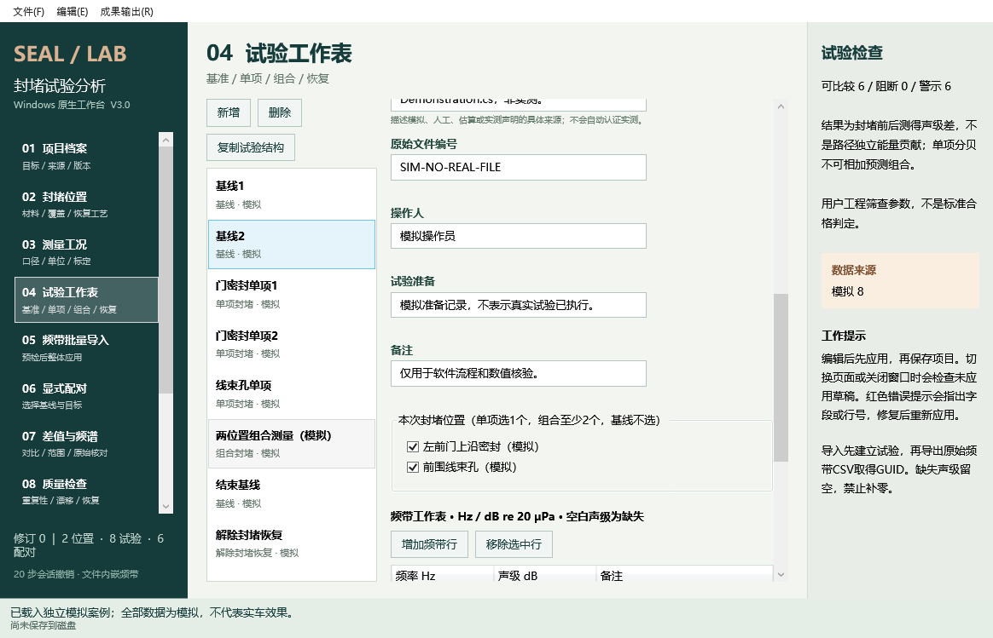
图8 模拟组合封堵记录（Windows真实WPF窗口）

八、CSV 批量导入
先建立涉及的试验并应用，使每条记录具有固定 GUID。通过成果输出菜单导出原始频带 CSV，可取得 trial_id。文件采用 UTF-8，固定三列表头 trial_id、frequency_hz、level_db，顺序不变；逗号分隔时第一行写作 trial_id,frequency_hz,level_db。不要用显示名称代替 GUID，重复名称不能作为可靠引用。
进入频带批量导入页，读取 CSV 或在文本框粘贴内容。选择与文件一致的逗号、分号或制表符。合并模式保留未涉及频率并覆盖同频；替换模式会清空本次涉及试验的旧频带，再使用导入集合，不影响没有涉及的试验。空白、NA、N/A、null 表示缺失；数值使用句点，不使用千分位符号。
点击预检当前内容。状态区列出数据行数、每个试验的新增、覆盖和缺失数量；未知 GUID、重复频率、错列、错引号、非有限数值及超范围均会指出行号和原因。任何错误均阻止整批应用，不能跳过错误行继续导入。修复后重新预检；修改文本、分隔符、模式或项目输入后，旧预检失效。
预检通过后点击整体应用导入，阅读确认中的覆盖数量，尤其核对替换模式。确认后项目整体更新并重新计算，底部提示应用成功；接着保存项目。CSV 最大五 MiB、最多十万数据行，每试验仍受二百频带限制。数据导入不会自动改变来源分类，请在试验中核对来源说明与实际数据一致。
本节操作对应图9。图中数据为人工填写或固定模拟数列，不能证明实车效果。
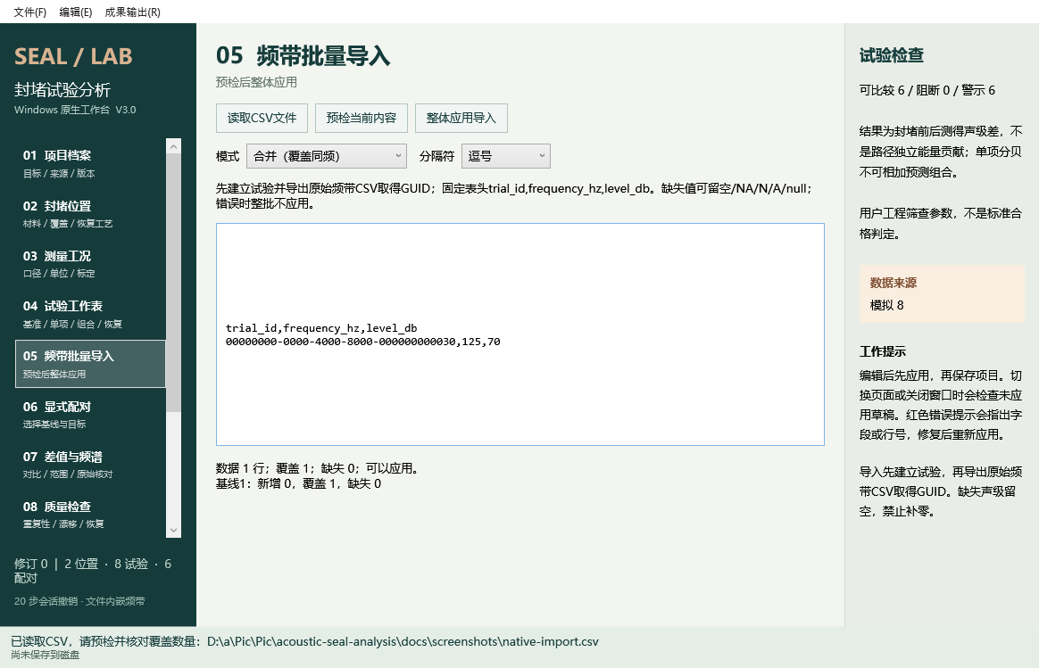
图9 频带CSV预检与覆盖数量（Windows真实WPF窗口）

九、建立显式配对与查看差值
进入显式配对页点击新增，明确选择基线试验和目标试验，再选择封堵声级差、基线漂移或解除封堵恢复用途。封堵效果的目标应是单项或组合试验，漂移用途用于基线之间，恢复用途使用恢复试验。软件验证类型关系和引用，拒绝自我配对或重复的相同用途配对。填写备注并应用后，结果进入计算。
切换到差值与频谱页，在上方下拉框选择配对。状态说明区显示可比较、阻断、用途、来源和具体原因；不可比结果不会产生差值。应回到相关工况和试验检查缺失字段、容差、来源、单位、计权及引用，不要通过随意放宽参数掩盖真实条件差异。
差值定义为基线声级减目标声级，正值表示目标较低，负值表示目标较高。表格列出每个频率、基线、目标、差值及说明；缺失保持无结果。差值图以零为基准，横轴为对数 Hz。勾选显示基线和目标原始频谱，可以查看原始声级曲线；该图纵轴截断，缺失处断线、不插值，不能仅凭图形面积推断能量。
填写显示范围上下限并点击筛选显示，只改变当前图表和表格。留空表示不限制，范围必须在一至十万 Hz，不能下限大于上限。完整报告仍输出全部频带。导出选中配对原始核对表会输出这两条试验的频率并集，区分未声明和明确缺失；它用于人工核对，不证明跨列可比。
本节操作对应图10。图中数据为人工填写或固定模拟数列，不能证明实车效果。
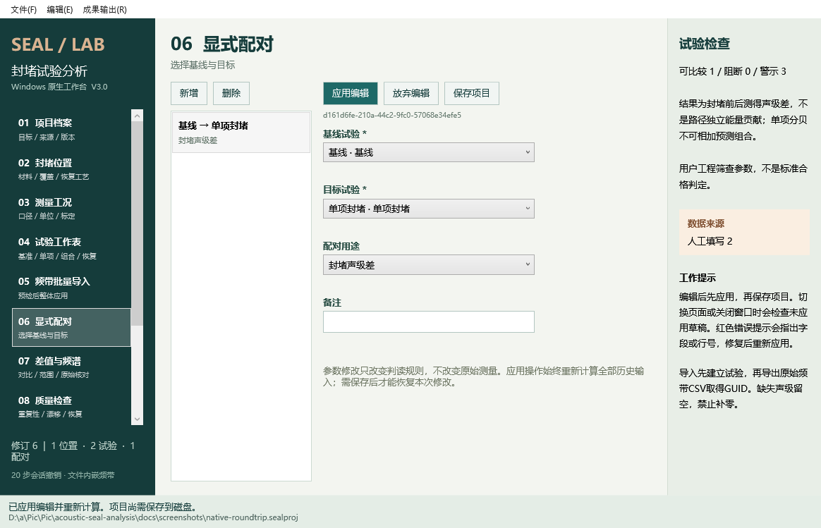
图10 显式基线目标配对（Windows真实WPF窗口）
本节操作对应图11。图中数据为人工填写或固定模拟数列，不能证明实车效果。
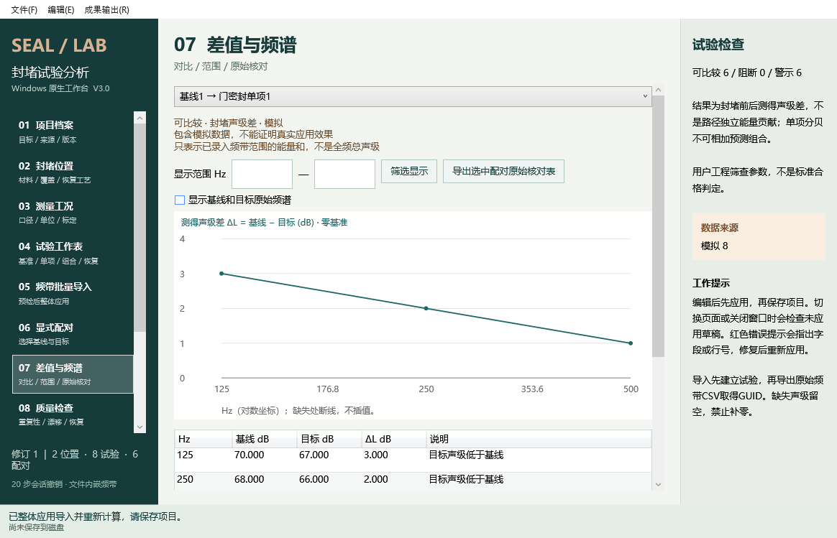
图11 模拟案例差值图与数据表（Windows真实WPF窗口）
本节操作对应图12。图中数据为人工填写或固定模拟数列，不能证明实车效果。
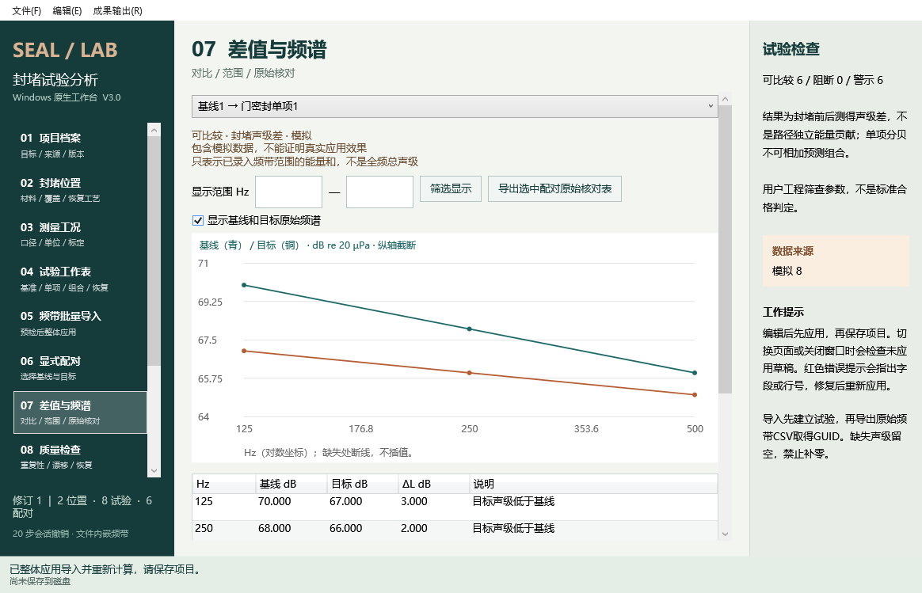
图12 基线和目标的原始频谱（Windows真实WPF窗口）

十、质量检查、参数与辅助复核
质量检查页列出阻断、警示、提示及其依据与处理建议，并显示重复组每频带的有效样本数、缺失数和样本标准差。只有一个有效样本时不生成样本标准差，不能把缺结果解释为零波动。漂移及恢复配对用有效频带中最大绝对差与工程阈值比较；无共同有效频带时无法判定。
工程参数页显示车速、转速、温度、积分时长容差，以及漂移、恢复、重复性和变化标记阈值。默认车速零点五 km/h、转速二十 r/min、温度二摄氏度、时长零点零一秒；漂移、恢复和重复性阈值默认一 dB。界面同时显示允许范围和初值。修改后应用会重算全部历史输入，并写入审计；保存后才能在重开时恢复参数。
重复配对报告分别给出配对差算术均值和组能量均值差，两者不是同一量。双侧百分之九十五 Student t 均值区间要求独立且近似正态的配对差，样本不足或试验复用时不生成，不包含仪器系统不确定性。不能用统计区间替代测量认证。覆盖数量只表示已录入记录，不证明样本充分。
规则情景展开区用于选择一个工程参数，填写一至二十个互异的逗号分隔数值，点击比较并导出情景。它对同一输入改变判读规则，展示各情景可比、阻断和警示数量，原项目及测量不改变。与另一项目文件核对输入版本按 GUID 和频率识别变化，输出辅助 JSON，不按名称猜测，也不是效果比较。辅助 JSON 不能当作项目打开。
本节操作对应图13。图中数据为人工填写或固定模拟数列，不能证明实车效果。
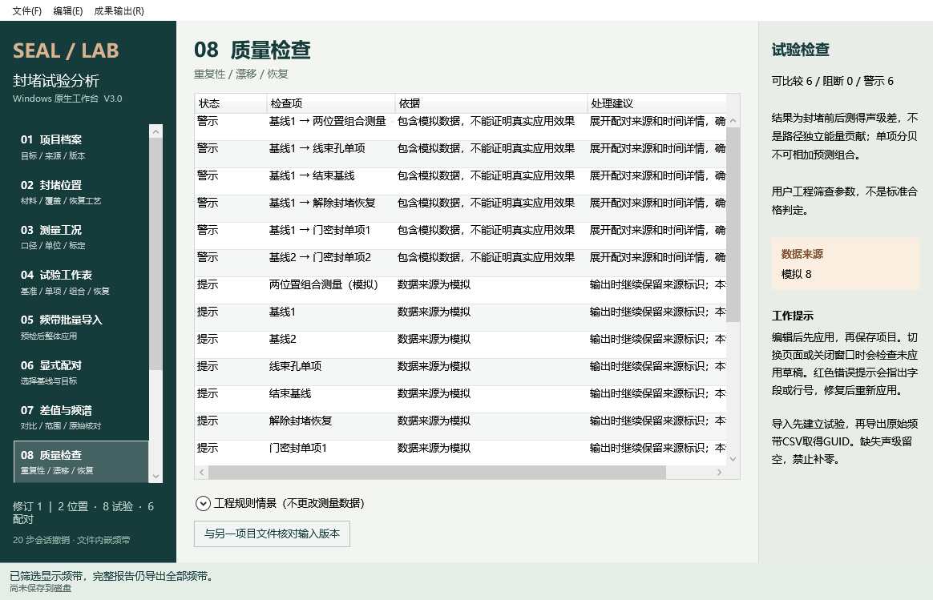
图13 重复性与恢复等质量检查（Windows真实WPF窗口）
本节操作对应图14。图中数据为人工填写或固定模拟数列，不能证明实车效果。
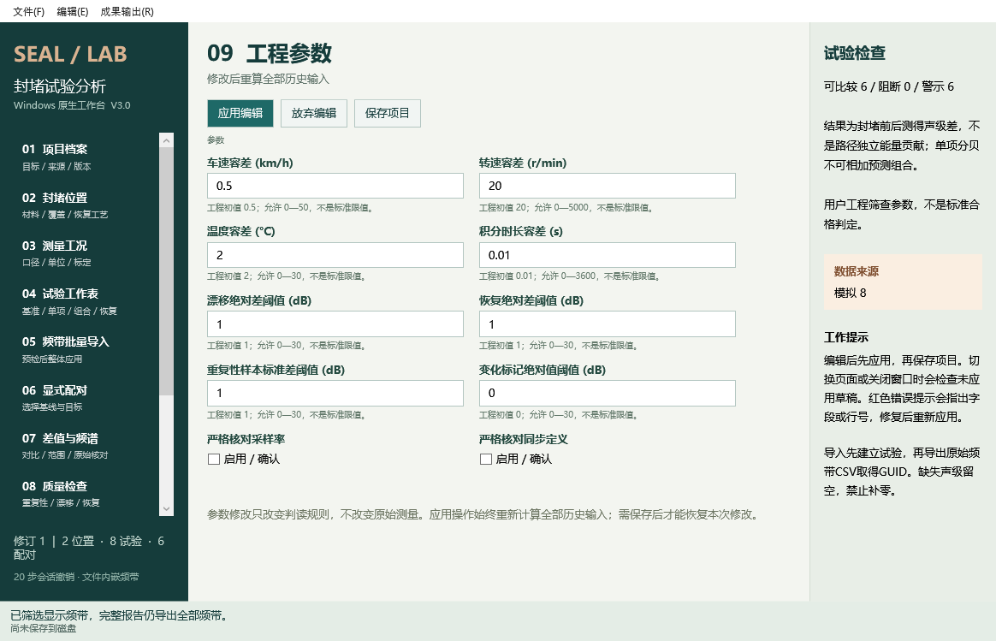
图14 工程筛查参数（Windows真实WPF窗口）

十一、审计、复核、归档与恢复
进入审计与复核，填写复核人和说明，点击记录复核。复核人必填；软件保存当前输入修订、参数、有效及阻断配对数、阻断原因和 SHA-256 输入指纹。复核记录本身不是电子签名或审批权限控制；复核者应实际检查数据和结果，再保存项目。后续输入变化需重新复核，不能沿用旧记录代表新输入。
累计操作审计显示修订、时间、操作和变更集合。撤销和重做恢复输入状态，但累计审计和复核保留，修订保持递增。会话撤销栈不随项目文件恢复。若需要回退磁盘版本，应先保全当前文件，再通过打开项目或备份读取旧输入，核对来源和版本后另存，不要把撤销当作完整备份系统。
文件菜单归档使项目输入只读；查看和导出仍可用。需要修改时解除归档或创建新项目副本，操作仍进入审计。此状态是业务防误改措施，不提供操作系统访问控制；对敏感试验资料仍应按组织制度设置文件权限和备份。
本节操作对应图15。图中数据为人工填写或固定模拟数列，不能证明实车效果。
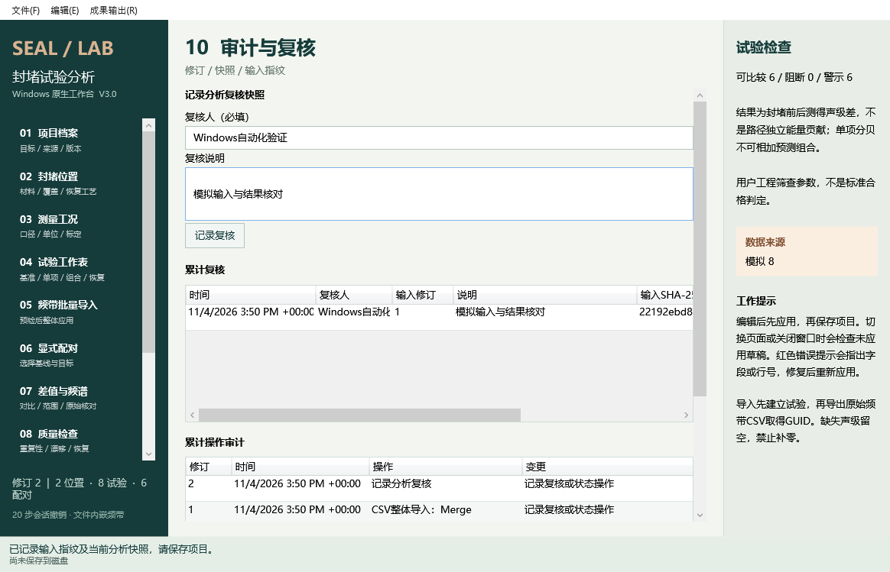
图15 分析复核和累计审计（Windows真实WPF窗口）

十二、保存、重开和成果导出
应用编辑后使用保存项目或 Ctrl+S。首次保存弹出原生保存对话框，选择目录与.sealproj文件名。保存成功后底部显示完整路径；覆盖时保留同名.bak。另存为可以选择新路径，覆盖已有目标须确认。项目写入同目录临时文件并刷新后替换；保存前检测磁盘字节是否被外部修改或删除，发生冲突将阻止覆盖。
验证保存时，先记住一项具体输入和差值，再关闭并重新打开.sealproj，检查项目名、来源、试验数、参数与对应差值是否相同。将项目复制到另一目录后再打开，可检查内嵌频带能否搬迁。不要使用结果 CSV、分析 JSON 或 HTML 报告替代项目文件，它们不是完整可编辑项目。
打开.bak或旧格式文件后程序要求另存新项目，不直接覆盖原件。遇到磁盘冲突，可另存新的文件名保存当前工作，再打开外部版本做输入核对，决定采用哪份记录。不要直接删除冲突文件或反复覆盖；保存失败时当前工作仍在内存中，先检查目标目录权限、磁盘空间和文件占用。
成果输出菜单提供完整 HTML 报告、结果 CSV、原始频带 CSV 和分析 JSON。报告包含来源、单位、参数、输入指纹、原始频带、配对、统计、质量问题、审计与复核。CSV 保留可核对字段，分析 JSON 包含输入和报告快照。导出时必须先处理未应用草稿；导出成功后底部显示目标位置。HTML 仅是离线成果文件，软件界面始终为原生窗口。

十三、从空白到保存的完整练习
本练习全部为人工填写的模拟验证数值，不能用于实车结论。新建空白项目，名称填“手工模拟封堵案例”，负责人填“验证人员”，应用。新增位置“车门密封条”，材料填“模拟胶带”，应用。新增工况“模拟工况”，车辆SIM-01，测点驾驶员耳旁，激励模拟声源，场地模拟台架，挡位N，计权Z，时间定义Leq，频带制倍频程，仪器SIM-MIC，标定模拟链路，速度零、转速零、温度二十、时长十秒，应用。
新增基线试验，选择模拟工况，来源人工填写，来源说明填写“人工填写的独立流程验证数值”，增加一行125 Hz、70 dB，应用。再新增单项封堵试验，选择相同工况和来源说明，勾选车门密封条，增加一行125 Hz、67 dB，应用。建立封堵声级差配对，基线选第一条，目标选第二条，应用。
差值页选择此配对，应在125 Hz看到3 dB；这只代表目标测得声级比基线低三 dB。只有一对时不生成重复配对置信区间。保存为练习.sealproj，关闭再打开，核对三 dB仍在。导出结果CSV，核对软件版本3.0.0、来源说明、频率125及差值3。再导出报告，确认没有把人工填写来源改成实测。
本节操作对应图16。图中数据为人工填写或固定模拟数列，不能证明实车效果。
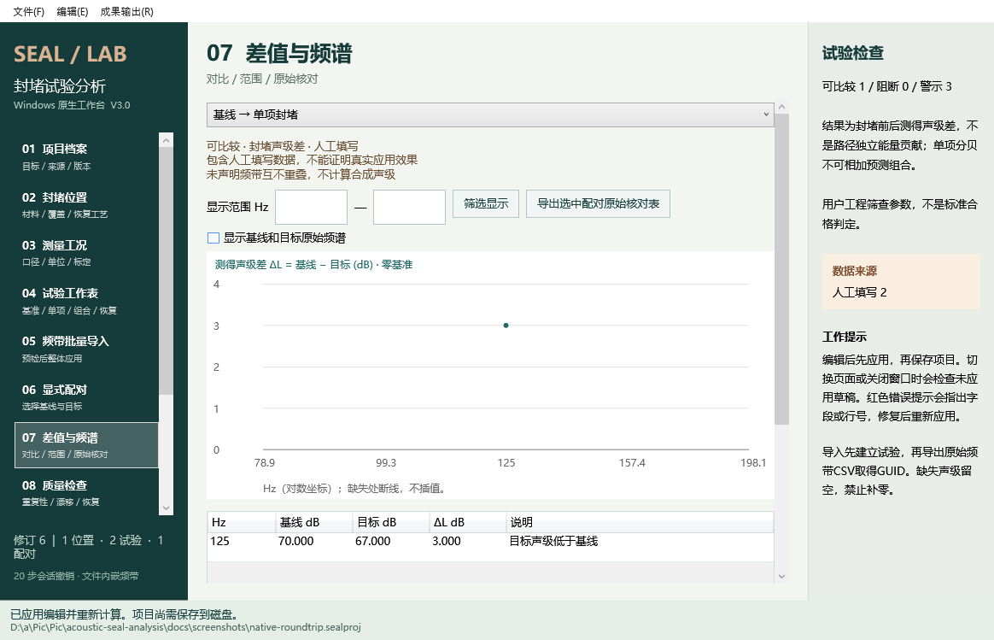
图16 人工输入70与67dB得到3dB差值（Windows真实WPF窗口）

十四、常见错误与恢复步骤
名称或来源说明为空：返回提示指出的编辑对象，补充具体内容，再应用。数值不是有限值或超过范围：定位所报字段或频带行，检查小数点、单位和是否误填NaN或无穷；未知声级应留空。重复频率：在当前试验频带表保留一条经核实的记录，其他行移除后应用，不由软件自动平均。
工况不可比：在配对说明读取阻断原因，分别打开基线与目标的工况，逐项核对车辆、测点、声源、计权、时间定义、仪器、标定和数值条件。实际不一致时应保留阻断或重新测量；只有确认录入错误时才修改。不同来源不能混合计算，不能只把来源下拉框改成相同而隐去实际差异。
引用删除被阻止：根据提示找到关联试验或配对，先决定是否保留完整试验链路，再处理引用。CSV未知GUID：使用原始频带导出中的当前试验GUID，确认没有从其他项目复制标识。预检过期：项目或文本已变化，重新预检后再确认整批应用。
损坏或未知版本项目：保留原文件，尝试打开独立备份，核对后另存；不要手改版本号绕过验证。保存被外部修改阻断：另存当前工作并与磁盘版本核对。当前已完成Windows Server 2025上的限定窗口检查和截图，Word分页仍未核验。如其他实机发现绑定、截断或交互问题，应记录软件版本、操作步骤和真实截图，再修订软件与手册，不能直接宣布完成验收。
本节操作对应图17。图中数据为人工填写或固定模拟数列，不能证明实车效果。
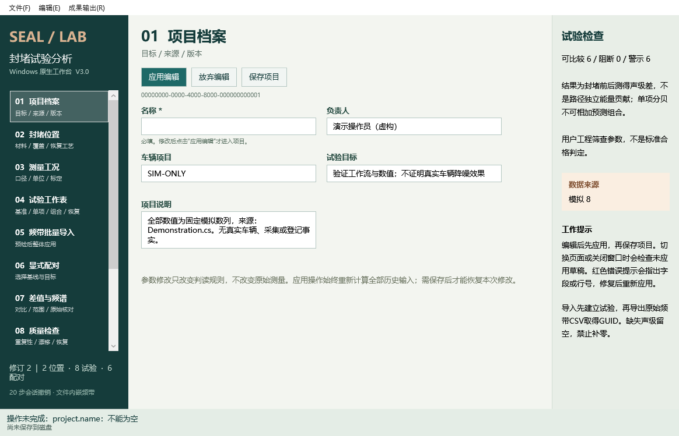
图17 无效名称草稿被拒绝后保留输入（Windows真实WPF窗口）
本节操作对应图18。图中数据为人工填写或固定模拟数列，不能证明实车效果。
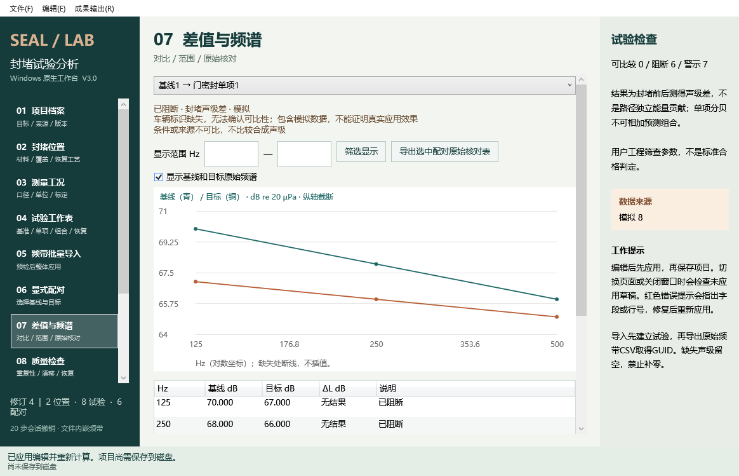
图18 缺少车辆口径时阻断配对（Windows真实WPF窗口）

附录：本次 Windows 验证及截图边界
Windows Server 2025、.NET 10.0.14实际运行，源码提交和运行地址见 docs/screenshots/windows-ui-evidence.json 及 docs/windows-run-history.json。窗口测试显示真实生产MainWindow，操作侧栏ListBox、字段TextBox、ComboBox、CheckBox、DataGrid及按钮命令，记录绑定错误、文件往返和输入拒绝。十八张PNG通过已显示窗口的RenderTargetBitmap捕获真实WPF客户端内容，不包含系统标题栏，不是浏览器图片或模拟截图。图中项目标识、路径和运行时间为本次测试实例，不代表用户正式项目。
窗口测试中的IUserDialogs为可控文件路径与确认边界，文件实际读写；另一个步骤直接启动发布目录的自包含.exe，验证原生窗口标题和正常退出。尚未验证系统文件对话框的鼠标/键盘操作、所有快捷键、不同DPI、Windows10/11硬件或最大输入规模性能。Microsoft Word COM返回REGDB_E_CLASSNOTREG，未得到Word页数或Word导出PDF。十八张图已经按正文任务分配图号和图注，但本DOCX仍须在Word逐页检查，不能以图片数或分页符推断不少于十页。

